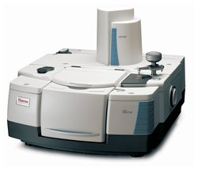
仪器名称：研究级傅里叶红外光谱仪（Nicolet iS50R FT-IR）
技术指标：
1、光源类型 配有双光源：Polaris™ 长寿命红外光源
2、光谱范围 标准系统 7800 – 350 cm-1；
3、光谱分辨率 0.09 cm-1分辨率
4、支持：FT-IR 步进扫描振幅、相位、多重调制
5、步进扫描时间分辨光谱法
6、双通道偏振调制
7、用于二维关联光谱法的 SpectraCorr™ 软件
8、用于先进工作流程和应用开发的 MacrosPro
9、用于 SST 功能的扩展帮助系统

